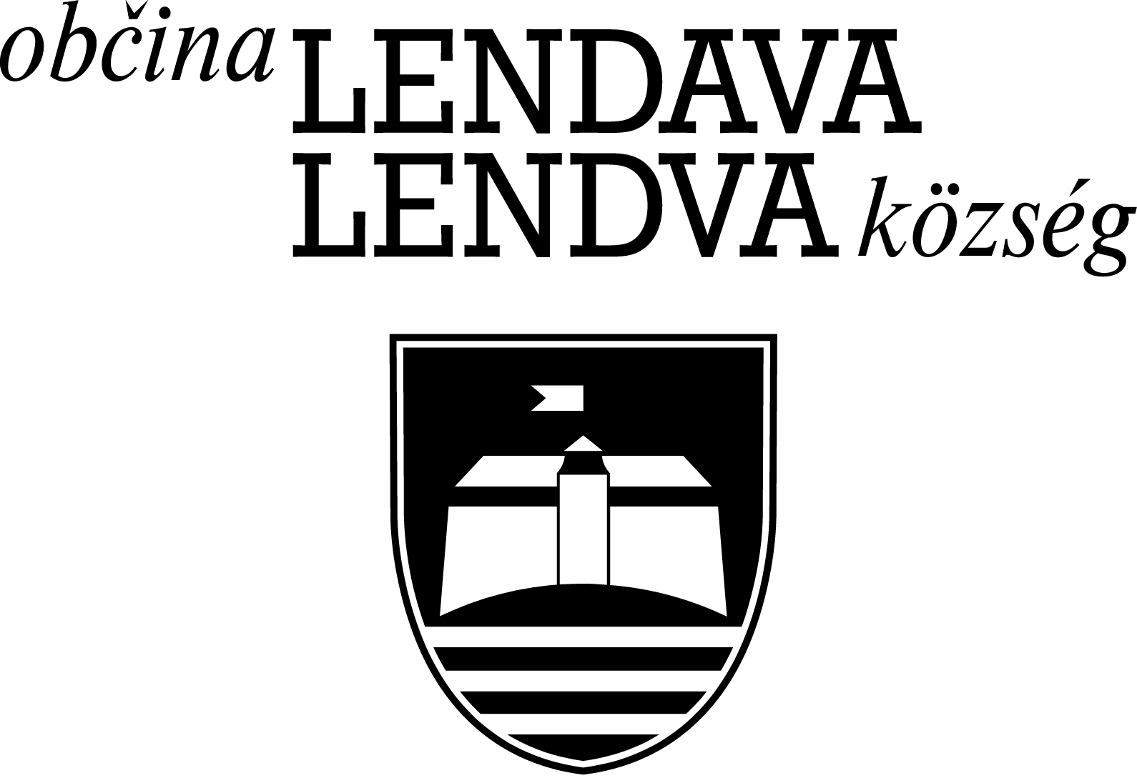

**A szlovén kultúra ünnepe**

Az elismerés odaítélésének indoklása

**Klarisa Jovanović** a francia és összehasonlító irodalomtudományok professzora, műfordító, költő és zenész. Újgörög, szerb és horvát, macedón, olasz és francia nyelvből fordít. Montenegrói-szíriai gyökerekkel rendelkezik, Ptujban született, gyermekkorát Izolában töltötte, és 16 éve Lendván él.

A multikulturalizmus számára természetes közeg, mindkét identitását érzi, isztriai édesanyja szlovén, édesapja montenegrói. „Úgy érzem, hogy két nyelvem, két hazám, két támogató hátterem van” - mondja. Rendkívüli nyelvérzéke a fordítói munkájában is megmutatkozik, ahol ismerői pontos és fantáziadús fordítóként jellemzik, aki figyelembe veszi az eredeti szöveg összes jelentésrétegét, így fordításait bravúros és eredeti humorú megoldásokkal gazdagítja, amelyek olyan szuverén módon hatnak szlovén nyelven, mintha eredetiben is ezen íródtak volna. 2004-ben Athénban, az újgörögből készített fordításaiért, elnyerte a Görög Irodalmi Fordítók Társaságának díját.

Klarisa Jovanović munkássága szerteágazó, részét képezi az irodalom és a zene, bibliográfiája pedig rendkívül kiterjedt és gazdag. Egyértelműen kiolvasható belőle, hogy munkássága közvetlenül azután kapott szárnyra, hogy Lendván telepedett le, ami láthatóan annyira megihlette, hogy alkotó tevékenysége is ekkor vált országosan és nemzetközileg is ismertté, így számos előadásra hívják meg. Irodalmi műveit az összes szomszédos országban, valamint Görögországban, Spanyolországban, Argentínában és Uruguayban is bemutatta, zenészként pedig Macedóniában, Bosznia-Hercegovinában, Svájcban és Hollandiában is fellépett. Tavaly a Sovre-díj - a Szlovén Irodalmi Alkotók Szövetsége által odaítélt legmagasabb fordítási díj - egyik döntőse, néhány évvel korábban pedig a Veronika-díj döntőse volt.

Klarisa Jovanović az 1990-es évek eleje óta olyan zenészként van jelen a szlovén zenei életben, aki különös hangsúlyt fektet a megzenésített versek és a népdalok modernizált változatainak tolmácsolására. A szlovén dalok, valamint a volt Jugoszlávia országaiból, a Földközi-tenger keleti medencéjéből és Dél-Európából származó feldolgozások, valamint a szefárd zsidók zenéje, az ő tolmácsolásában, mindig érzelmi élményt biztosítanak, aminek Lendván is tanúi lehettünk, hiszen saját koncertjei mellett a legmagasabb protokolláris szintű rendezvényeken is gyakran szerepelt.

Tíz lemeze jelent meg, ebből hét szerzői, emellett gyerekeknek és felnőtteknek szóló verseket és novellákat ír. Három verseskötete jelent meg: a legjobb debütálás díjára jelölt (2007, Lepa beseda) Zgiban prek Mure, a Kimono, na otip (Pivec, 2013) és a Veronika-díjra jelölt (2018. november, Zrakogled) Izgnana, a Dvanajst mesecev (Lepa beseda, 2010) és a Telovadec prežene tolovaja (Malinc, 2021) című képeskönyvek, a fiatal olvasóknak szóló Dobra jed se sama ponuja (Ztt-est, 2016) és a Pravljica, pogrni se (Ztt-est & Dráva, 2021), valamint a gyermekeknek szóló Če v juho pade muha verseskötet (Sodobnost International, 2023).

Irodalmi munkássága mindig kiváló szakmai kritikákat és idegen nyelvekre történő fordításokat kapott. Számos meghívásnak is örömmel tesz eleget: tavaly Madridban, Buenos Airesben és Montevideóban tartott előadásokat és performanszokat.

Klarisa Jovanović gazdag és változatos, de mindenekelőtt kiváló kreativitásával megnyitja Lendva község határait, összeköti a világgal, de mindenekelőtt a szlovén nyelvvel, annak legnemesebb változatával.